Madrid, 21 de mayo de 2021

‘Supervivientes 2021’ crece y vuelve a superar el 30% entre los espectadores jóvenes

Con 2,3M de espectadores y un 26,3% de cuota de pantalla, el concurso de Telecinco marcó su tercer mejor share de la temporada. Triplicó de nuevo a la oferta de Antena 3 en su franja (7,2%) en la que ‘La cocinera de Castamar’ marcó un nuevo mínimo por debajo del 10% de share

Sus principales seguidores fueron los jóvenes de 16 a 34 años (30,3%), multiplicando por 5 el resultado de Antena 3 en esta horquilla en la que anotó un 5,4% de cuota de pantalla y en la que de nuevo obtuvo su público más afín entre los espectadores de 55 a 64 años (14,2%)

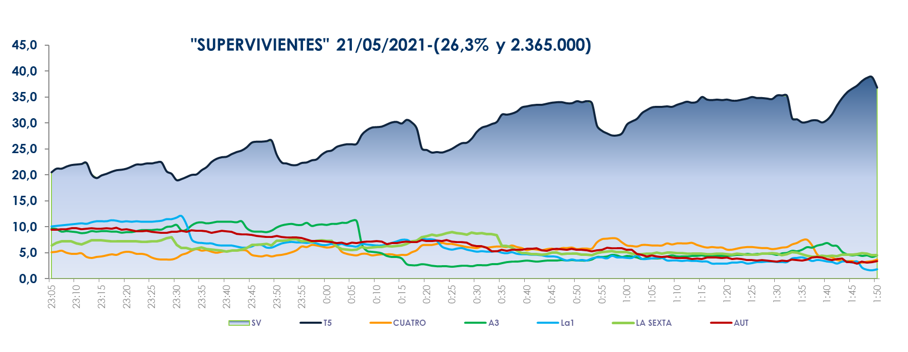
Nuevo liderazgo de ‘Supervivientes 2021’ con más de 2,3 millones de espectadores y un 26,3% de share, su tercer mejor dato de share de la temporada tras sumar casi 1 punto respecto a la semana pasada. El concurso presentado por Jorge Javier Vázquez volvió a triplicar a la oferta de Antena 3 (7,3%), en la que emitió la serie ‘La cocinera de Castamar’ que registró un nuevo mínimo (1,3M y 9,9%).

‘Supervivientes 2021’ se impuso en todos los targets, mejorando su registro entre los jóvenes de 16 a 34 años (30,3%) frente al 5,4% marcado por Antena 3 en este parámetro en la franja, cuyo público más afín volvió a ser el de 55 a 64 años (14,2%).

El concurso de Telecinco superó la media nacional en los mercados regionales de Andalucía (31,9%), Canarias (30,3%), Valencia (26,8%) y en el denominado ‘Resto’ (29,9%).

El espacio previo a la gala, ‘Supervivientes 2021: express’ (16,4% y 2,6M) también lideró su franja con una ventaja de casi 2 puntos sobre la oferta de su inmediato competidor (14,5%). Creció en su target comercial hasta anotar un 17,4% de share.

Con posterioridad a la gala, ‘Supervivientes: diario’ (20,3% y 527.000) obtuvo igualmente el respaldo de los espectadores que lo escogieron como la oferta más vista en su franja con más de 15 puntos sobre Antena 3 (4,6%).

También destacó ayer el liderazgo en la mañana de Telecinco de ‘El programa de Ana Rosa’ (23,8% y 738.000), con 11 puntos de ventaja sobre ‘Espejo Público’ (12,8% y 397.000). De igual forma, y con ya es habitual, impusieron su autoridad en la banda vespertina ‘Sálvame Limón’ (14% y 1,6M) y ‘Sálvame Naranja’ (17,8% y 1,6M), en cuyas franjas Antena 3 promedió un 9,3% y un 12,8% de share.

Telecinco fue la cadena más vista del jueves con un 17,7% de share, con casi 4 puntos de ventaja sobre Antena 3, con un 13,9%. También se impuso en el day time, con un 18,6%; la mañana, con un 21,2%; la tarde, con un 17,2%; y el late night, con un 29,2%. Asimismo, coronó el target comercial del jueves con un 18,9% de cuota de pantalla frente al 11,9% marcado por Antena 3 en este parámetro.

En Cuatro, ‘Todo es mentira’ (6,6%) y ‘Todo es mentira bis’ (6%) superaron en sus respectivas bandas de emisión a su inmediato competidor (6,2% y 5,3%, respectivamente.

Además, entre las televisiones temáticas, Energy (2,3%) igualó su tercer mejor dato de la temporada y también repitió su mejor prime time en jueves del curso televisivo con un 2,4%.

Por último, la gala final de ‘Love Island’ en Neox congregó a 174.000 espectadores y un 1,3% de share, siendo superada en su franja por las ofertas de Factoría de Ficción (2,3%), Divinity (1,5%), Energy (2,2%) y Nova (3,2%).

